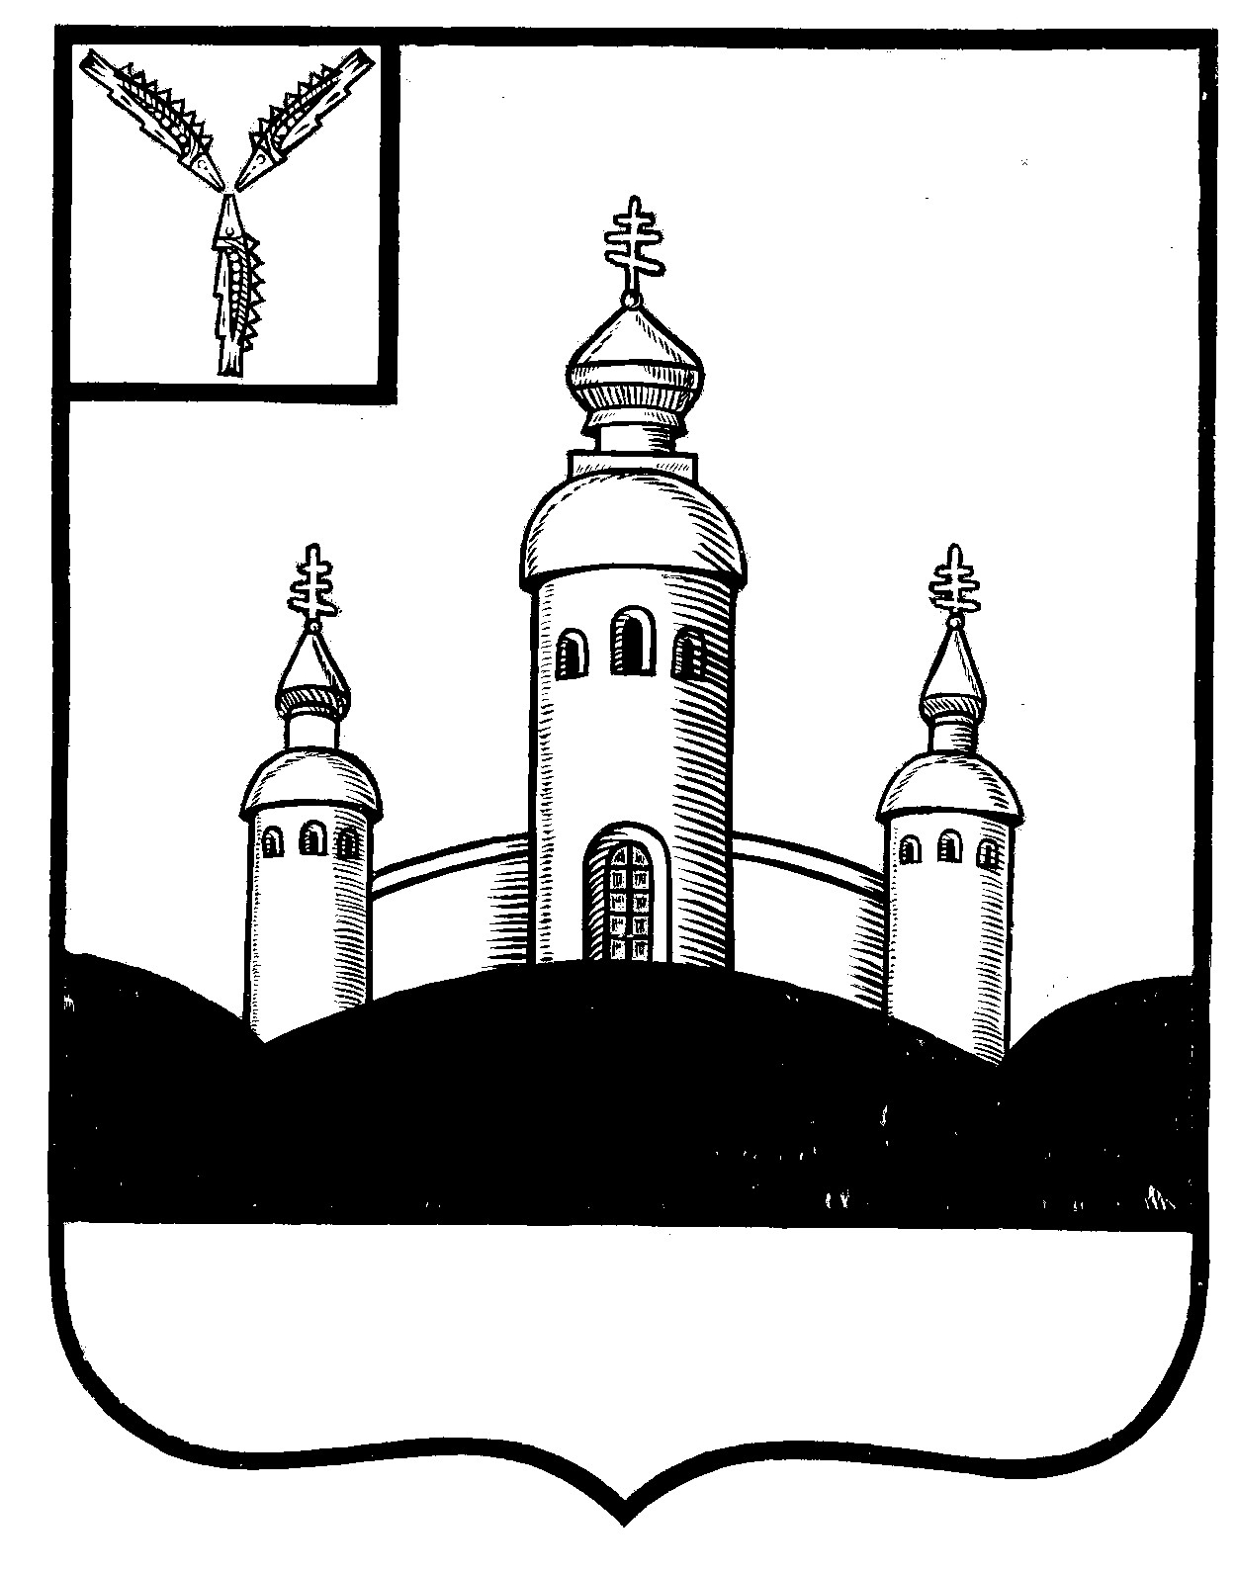
АДМИНИСТРАЦИЯ
ВОСКРЕСЕНСКОГО МУНИЦИПАЛЬНОГО РАЙОНА
САРАТОВСКОЙ ОБЛАСТИ
Р А С П О Р Я Ж Е Н И Е

« 26 » июля 2012 г. № 1-р (н)

с. Воскресенское

Об утверждении Положения «О порядке
передачи подарков, полученных лицами,
замещающими должности муниципальной
службы в администрации Воскресенского
муниципального района, в связи с протокольными
мероприятиями, служебными командировками
и другими официальными мероприятиями»

В целях реализации Федерального Закона от 25.12.2008 года N 273-ФЗ «О противодействии коррупции», Федерального Закона от 02.03.2007 года № 25-ФЗ «О муниципальной службе в Российской Федерации»:
1. Утвердить Положение «О порядке передачи подарков, полученных лицами, замещающими должности муниципальной службы в администрации Воскресенского муниципального района, в связи с протокольными мероприятиями, служебными командировками и другими официальными мероприятиями» согласно приложению.

2. Главному специалисту, системному администратору отдела экономики администрации Воскресенского муниципального района разместить распоряжение на официальном сайте администрации Воскресенского муниципального района.

3. Контроль за исполнением распоряжения возложить руководителя аппарата администрации Воскресенского муниципального района.

Глава администрации ВМР А.И. Данилов

Приложение к распоряжению администрации ВМР
От 26.07.2012 г.№ 1-р (н)

Положение
о порядке передачи подарков, полученных лицами, замещающими
должности муниципальной службы в администрации Воскресенского муниципального района, в связи с протокольными мероприятиями, служебными командировками и другими официальными мероприятиями

1. Настоящее положение разработано в соответствии с Конституцией Российской Федерации, Гражданским Кодексом Российской Федерации, Федеральным Законом от 25.12.2008 года N 273-ФЗ "О противодействии коррупции", Федеральным Законом от 02.03.2007 года № 25-ФЗ «О муниципальной службе в Российской Федерации», Федеральным законом от 21.11.2011 года № 329-ФЗ "О внесении изменений в отдельные законодательные акты Российской Федерации в связи с совершенствованием государственного управления в области противодействия коррупции".
Положение устанавливает порядок передачи (приема, оценки, учета на балансе основных средств, временного хранения и дальнейшего использования) в муниципальную собственность подарков, полученных главой администрации Воскресенского муниципального района, заместителями главы администрации Воскресенского муниципального района, а также лицами, замещающими должности муниципальной службы в администрации Воскресенского муниципального района (далее муниципальные служащие), от юридических и физических лиц в связи с протокольными мероприятиями, служебными командировками и другими официальными мероприятиями.
2. В соответствии с частью 2 статьи 575 Гражданского кодекса Российской Федерации подарок стоимостью свыше 3 (трех) тысяч рублей признается собственностью Воскресенского муниципального района и подлежит передаче муниципальными служащими, лицу, ответственному за прием и хранение подарков, назначенному распоряжением администрации Воскресенского муниципального района (далее – материально - ответственное лицо).
3. Муниципальные служащие, получившие подарок стоимостью свыше 3 (трех) тысяч рублей, обращаются с заявлением о передаче подарка на имя главы администрации Воскресенского муниципального района в течение 3 рабочих дней со дня получения подарка и (или) возвращения из служебной командировки, во время которой был получен указанный подарок.
Заявление подлежит регистрации в течение одного рабочего дня с момента его подачи в журнале регистрации заявлений о передаче подарков, полученных муниципальными служащими в связи с протокольными мероприятиями, служебными командировками и другими официальными мероприятиями (далее – Журнал регистрации заявлений).
Ведение журнала регистрации заявлений о передаче подарков возлагается на материально-ответственное лицо.
В заявлении указываются все известные муниципальному служащему реквизиты дарителя, вид подарка и прилагаются документы (если таковые имеются), в том числе подтверждающие стоимость подарка.
В случае если у муниципального служащего, сдающего подарок стоимостью свыше 3 (трех) тысяч рублей, имеются намерения выкупить его после оформления в собственность Воскресенского муниципального района, это должно быть отражено в заявлении.
4. При регистрации заявления материально - ответственное лицо извещает муниципального служащего о месте и времени приема от него подарка и сопутствующей документации (при ее наличии), осуществляемого на основании акта приема – передачи подарков, полученных муниципальными служащими в связи с протокольными мероприятиями, служебными командировками и другими официальными мероприятиями (далее – акт приема-передачи).
5. В случае отсутствия документов, подтверждающих стоимость подарка, либо из представленных документов нельзя сделать однозначный вывод о стоимости подарка его оценку осуществляет эксперт соответствующего профиля.
Подарок должен быть направлен на проведение оценочной экспертизы в срок не превышающий 10 рабочих дней со дня его приема материально-ответственным лицом.
6. Акты приема – передачи подарка составляются в 3-х экземплярах: один экземпляр для лица, сдавшего подарок, второй – для бухгалтерской службы, третий – для материально – ответственного лица.
Акты приема – передачи регистрируются в Журнале учета актов приема – передачи подарков (далее – Журнал учета).
Журнал учета должен быть пронумерован, прошнурован и скреплен печатью администрации Воскресенского муниципального района.
Журнал учета ведет материально – ответственное лицо.
7. В случае если стоимость подарка не превышает 3 (трех) тысяч рублей, подарок подлежит возврату лицу, сдавшему подарок.
Возврат подарка, стоимость которого не превышает 3 (трех) тысяч рублей, производится в течение 5 рабочих дней со дня его оценки по акту возврата подарка, полученного муниципальным служащим в связи с протокольными мероприятиями, служебными командировками и другими официальными мероприятиями (далее – акт возврата), который составляется материально – ответственным лицом в двух экземплярах, один из которых передается лицу, которому возвращен подарок, другой экземпляр хранится у материально – ответственного лица.
8. Принятый материально – ответственным лицом подарок, стоимость которого составляет более 3 (трех) тысяч рублей, учитывается на балансе основных средств Воскресенского муниципального района и поступает на хранение материально – ответственному лицу.
9. Муниципальный служащий, сдавший подарок, стоимость которого составляет более 3 (трех) тысяч рублей, может его выкупить по установленной стоимости в течение 30 календарных дней после его сдачи материально-ответственному лицу. Средства, внесенные лицом, замещающим муниципальную должность, при выкупе подарка, зачисляются в бюджет Воскресенского муниципального района.
10. За неисполнение условий настоящего Порядка муниципальные служащие несут ответственность в соответствии с действующим законодательством Российской Федерации.

Руководитель аппарата
администрации ВМР Л.Н. Аринина

